Operaciones con las matrices

Con las matrices podemos realizar diferentes operaciones en este caso veremos la de carga de datos a una matriz y la de Lectura de datos de una matriz

Carga de Datos

Por lo general para cargar un dato se utilizará dos bucle for anidados los cuales recorreran cada uno un indice.

Siguiendo con el sistema de alumnos, veremos ahora un ejemplo utilizando las matrices. Hagamos de cuenta que al sistema que hicimos en el ejemplo6 queremos ahora poder agregarle las notas de una determinada cantidad de alumnos.
Haremos un esquema para entender un poco mejor lo que desarrollaremos.
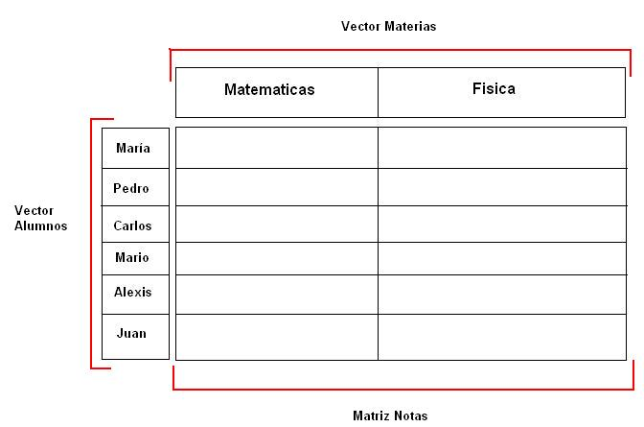
Fig. 12. Esquema de actualización del Sistema Alumnos

Entonces nuestro pequeño sistema constará de 2 vectores (Materias y Alumnos) y una matriz (notas).
El primer cuadrado vacio contendrá la nota de María en Matematicas el segundo cuadro (si leemos la matriz horizontalmente) contendrá la nota de Maria pero en la materia Fisica. Asi sucesivamente con los diferentes alumnos y materias

Suponiendo que las materias y los alumnos estan cargados (esto lo deberian saber ya, ante cualquier duda recuerden consultar en el foro) ahora escribiremos el codigo para cargar las notas de los alumnos:

For i=0 To 5
For j=0 To 1
notas(i,j)=Input("Ingrese nota del alumno " + alumnos$(i) + " en la materia " + materia$(j))
Next
Next

El primer for es para recorrer el vector Alumnos, el segundo For es para recorrer el vector Materias, en la primera pasada i=0 y j=0, según el ejemplo el alumno Maria se encuentra en la posición 0 y la materia matematica se encuentra en la posición 0 de su vector, esto quiere decir que cuando pide que ingrese la nota del alumno$(i) el sistema se refiere a Maria, y cuando dice en la materia “materia$(j)” se refiere a matematica.
Ahora, el dato que el usuario ingrese se guardara en notas(i,j) en este caso seria la posición (0,0) de la matriz, es decir el primer cuadrado.

En la segunda pasada i=0 y j=1

Maria habiamos dicho que era la alumna que se encontraba en la primera posición del vecto, ahora la j se incremento en 1 (segunda posición del vector materias) en este caso la materia que se encuentra en esta posición es Fisica. El dato que el usuario ingrese se ubicara en la posición (0,1) del vector. Es decir en el 2 cuadrado del ejemplo visto en la figura 12
Luego veremos que J llego hasta el final de su recorrido, entonces i se incrementa en uno y pasa a valer 1(Es decir pasaria a Pedro) y vuelve a entrar en el bucle de las materias con j=0 (matematica) cuando usuario ingrese la nota verá q la nota se guardara en la posición (1,0).

cuando i=5 significará que el bucle llego a su fin, con lo cual se deberian haber cargado las notas de todos los alumnos.

Leer Datos

La lectura de datos es muy parecida a la escritura.

For i=0 To 5
For j=0 To 1

Print "El alumno " + alumno$(i) + " se saco un " + notas(i,j) + " en la meteria " + materia$(j)

Next
Next

Vemos que es la misma estructura que el anterior solo que usamos un print para mostrar el dato obtenido.

Ahora veremos el código completo de la aplicación de Sistema de Alumnos

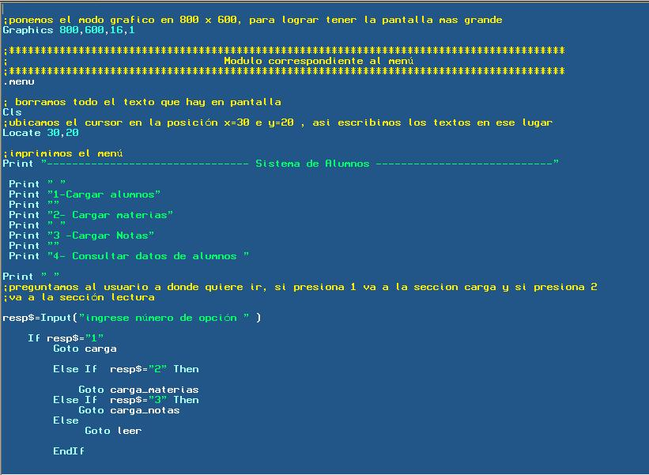
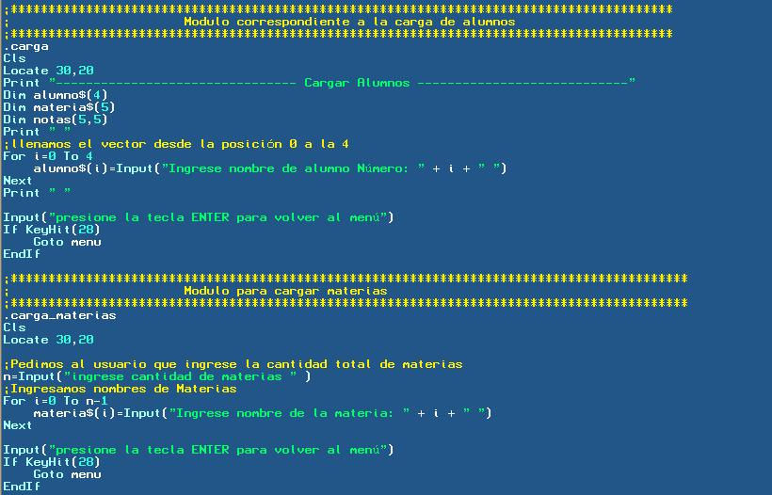

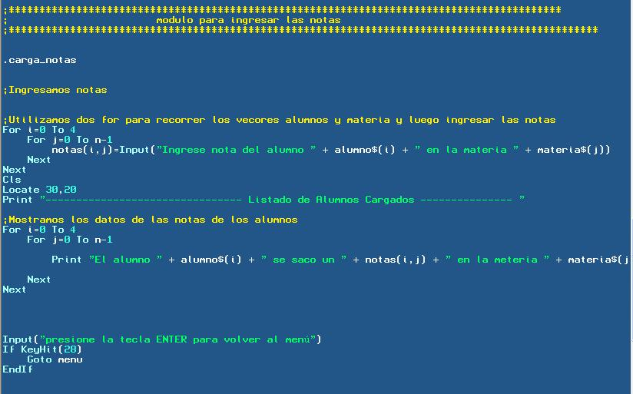
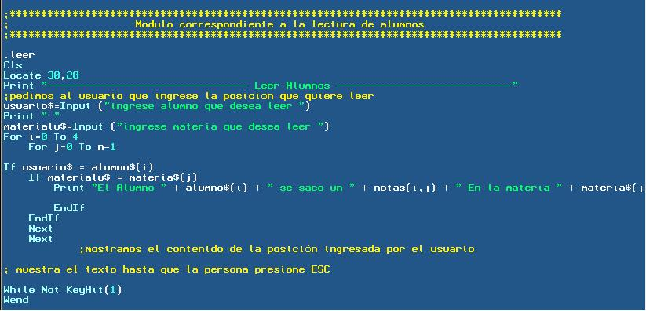
Ejemplo 7: El codigo actualizado del sistema de alumnos

Muy bien a continuación explicaremos alguna partes del codigo. (ten en cuenta que la mayoria del codigo es igual al del ejemplo 6)
;Pedimos al usuario que ingrese la cantidad total de materias
n=Input("ingrese cantidad de materias " )
For i=0 To n-1
materia$(i)=Input("Ingrese nombre de la materia: " + i + " ")
Next

Codigo14:
Lo que hacemos el bloque de texto correspondiente al código 14 es pedir al usuario la cantidad de materias que necesitamos ingresar, para luego recorrer el bucle hasta n(cantidad de materias) – 1. ¿Pero por que hacemos n-1? Hacemos eso porque el bucle comienza en 0(podriamos comenzar en 1 pero desaprovechariamos una posición del Vector). Veamos esto con un ejemplo:

si el usuario quiere ingresar 2 materias, el valor de n seria 2 si el bucle fuera

For i=0 To n
materia$(i)=Input("Ingrese nombre de la materia: " + i + " ")
Next

Le pediria que ingrese la materia 0, la materia 1 y la materia 2 con lo que ingresaria 3 materias en lugar de dos. Es po eso que para evitar este error restamos 1 a n.

El modulo para ingresar las notas, no lo explicaremos aca por que ya fue explicado en la página 25 Cuando vimos como podiamos cargar datos en una matriz.

En el ultimo modulo, Lectura de Alumnos, escribimos el siguiente código
usuario$=Input ("ingrese alumno que desea leer ")
Print " "
materialu$=Input ("ingrese materia que desea leer ")
For i=0 To 4
For j=0 To n-1

If usuario$ = alumno$(i)
If materialu$ = materia$(j)
Print "El Alumno " + alumno$(i) + " se saco un " + notas(i,j) + " En la materia " + materia$(j)

EndIf
EndIf
Next
Next

En la primera linea pedimos que se ingrese el alumno del cual necesitamos saber la nota lo guaramos en una variable nueva llamada usuario$
Luego pedimos la materia del alumno en el cual deseamos saber la nota, y se guarda en una variable llamada materialu$.
Estos dos valores los necesitaremos para poder comparar con los datos obtenidos del array si son iguales nos mostrará la nota.

Luego que el usuario ingreso el nombre y la materia ingresamos en los for para recorrer la matriz.
En la parte de código

If usuario$ = alumno$(i)
If materialu$ = materia$(j)
Print "El Alumno " + alumno$(i) + " se saco un " + notas(i,j) + " En la materia " + materia$(j)

EndIf
EndIf

lo que hacemos preguntar:

El contenido de la variable usuario$ es igual al contenido de la posición i del vector Alumno$?
El contenido de la variable materialu$ es igual al contenido de la posición j del vector materia$?

Si es asi muestra el nombre del alumno el nombre de la materia y la nota que se saco en esa materia.

Con esto concluimos nuestro primer sistemita, ahora bien esto se puede mejorar mucho y ademas no es la forma mas correcta hacerlo con array porque cada vez que inicamos el programa tenemos que cargar todos los datos de nuevo =( es decir que los datos de los array se mantienen durante el tiempo de ejecución cuando se termina de ejecutar se setean las variables.

Como lo pudimos haber hecho? Con archivos, pero esto es parte de otra historia, de la historia sin ...ups perdon esto lo veremos en otra unidad =) .

Tarea para el Hogar

- El programa muy lindo pero que ocurre si la persona ingresa como nota un 23? existe esa nota? Como podriamos validar el ingreso de una determinada nota para que solo permita valores de 1 a 10?

- Actualizar el modulo de carga de alumnos para que el usuario decida cuantos alumnos ingresar.

- En el Modulo correspondiente a la lectura de alumnos. ¿Que pasa si el alumno que ingreso el usuario no existe? Corregir para que avise al usuario si ingreso un nombre de usuario o materia de forma incorrecta, y que le vuelva a permitir ingresar los datos.

Bueno y a aquellos voluntarios que quieran corregir alguna otra parte bienvenido sea!! si han realizado este manual hasta aca podemos decir que ya tenemos bastante noción de lo que es programación, al menos de la lógica, es interesamte que puedan observar como se va combinando todos los comandos que estamos aprendiendo, lo importante es entender todos estos conceptos básicos para más adelante ir aumentando la complejidad.

Ahora bien pasemos a algo que a la mayoria les encanta. LAS MATEMATICAS!!!

Matematica en Blitz 3d

Las funciones matematicas mas de una vez nos facilitaran la programación de juegos, por ejemplo ya lo veran cuando veamos como hacer rebotar una pelotita ;) por eso es necesario que aprendamos matematicas y muchas veces deberemos leer libros especializados para poder solucionar algun problema.

Funcioes en Blitz 3d Matematicas

- Pi
- Int
- Float
- Floor
- Ceil
- Sgn
- Abs
- Mod
- Sqr
- Sin
- Cos
- Tan
- ASin
- ACos
- ATan
- ATan2
- Exp
- Log
- Log10
- Xor
- Shl
- Shr
- Sar
- Rnd
- Rand
- SeedRnd
- RndSeed

Tabla 3: Funciones matematicas

PI:

Esta función devuelve el valor PI, muy usado en las rutinas geometricas.

Print "el valor Pi es = a" + Pi
While Not KeyHit(1)
Wend
ejemplo8: Este codigo muestra el valor de Pi

INT:

Descripción: Esta funcion redondea un valor númerico o una variable valida al número más cercano

Sintaxis: INT(valor)

Parametros: Valor – algun valor o variable valida

N#=2.7
n1#=2.2
Print "El valor redondeado de " + n + " es igual a " + Int(n)
Print "El valor redondeado de " + n1 + " es igual a " + Int(n1)
While Not KeyHit(1)
Wend

Ejemplo9: Ejemplo de la funcion INT

FLOAT

Descripción: Convierte un valor entero en uno de coma flotante

Sintaxis: FLOAT valor

Parametro: valor – puede ser un valor entero o variable

a=100
b#=2.5
c#= Float a
Print b# + c#
While Not KeyHit(1)
Wend
Ejemplo 10: Ejemplo de la funcion FLOAT

FLOOR#

Descripción: Redondea un valor de coma flotante hacia abajo.

Sintaxis: FLOOR# (valor)

Parametro: valor – debe ser un valor o variable de tipo coma flotante.

n#=2.7
n1#=2.2
Print "El valor redondeado de " + n + " es igual a " + Floor#(n)
Print "El valor redondeado de " + n1 + " es igual a " + Floor#(n1)

While Not KeyHit(1)
Wend
Ejemplo 11: Función FLOOR#

CEIL#

Descripción: Redondea un valor de coma flotante hacia arriba.

Sintaxis: CEIL# (valor)

Parametro: valor – debe ser un valor o variable de tipo coma flotante.

n#=2.7
n1#=2.2
Print "El valor redondeado de " + n + " es igual a " + Ceil#(n)
Print "El valor redondeado de " + n1 + " es igual a " + Ceil#(n1)

While Not KeyHit(1)
Wend
Ejemplo 12: Función CEIL#

SGN

Descripción: Devuelve el signo del número especificado, se utiliza para saber si un número es mayor a 0, menor a 0 o igual.

Sintaxis: SGN (valor)

Parametro: valor – debe ser un valor o variable de tipo coma flotante o entero.

Print Sgn(10)
Print Sgn(5.5)
Print Sgn(0)
Print Sgn(0.0)
Print Sgn(-5.5)
Print Sgn(-10)

While Not KeyHit(1)
Wend
Ejemplo 13: Función Sgn (valor)

ABS

Descripción: Devuelve el valor absoluto (positivo de un número)

Sintaxis: ABS (número)

Parametro: valor – debe ser un valor o variable numerico

n=-2
n1#=-2.2
n2=2
n3=2.2
Print "El valor absoluto de " + n + " es igual a " + Abs(n)
Print "El valor absoluto de " + n1 + " es igual a " + Abs(n1)
Print "El valor absoluto de " + n2 + " es igual a " + Abs(n)
Print "El valor absoluto de " + n3 + " es igual a " + Abs(n1)
While Not KeyHit(1)
Wend
Ejemplo 14: Función Valor absoluto

MOD

Descripción: Devuelve el resto de una división.

Print 10 Mod 3
While Not KeyHit(1)
Wend
Ejemplo 15: Función MOD

SQR (Float)

Descripción: Devuelve la caiz cuadrada del valor especificado como parametro

Sintaxis: SQR(Float)

Parametro: Float = número de coma flotante (los enteros los convierte automaticamente)

n=9
n1#=30.2
Print "La raiz cuadrada de " + n + " es igual a " + Sqr#(n)
Print "La raiz cuadrada de " + n1 + " es igual a " + Sqr#(n1)
While Not KeyHit(1)
Wend
Ejemplo 16: Función SQR

SIN (Número)

Descripción: El comando SIN (Seno),es una función de trigonometria que devuelve un número entre -1 y 1. Este valor representa la coordenada “Y” de un punto. Este comando se usa para trasladar valores de ángulos a coordenadas, pero hay algunas cosas a tener en cuenta a la hora de usarlo. Lo primero de todo, el comando Sin() asume el punto que quieres es de radio 1 (pixel), después usa un circulo donde 0 grados es el punto más al ESTE e incrementa en el sentido contrario de las agujas del reloj, entonces debes tener en cuenta que el eje Y en una pantalla de ordenador es arriba-a -abajo comparado con un sistema de coordenadas matemático normal.

Sintaxis: SIN (Número)

Parametro: Número= número entero o flotante que representa un valor en grados.
Muy bien veamos esto con un ejemplo:

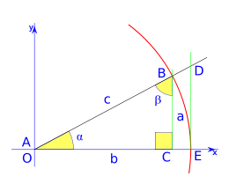
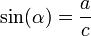
Fig 13. La formula del Seno

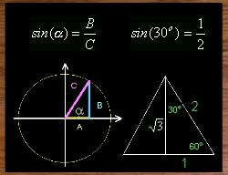

fig: 14 Ejemplo de uso de la formula Seno

Matematicamente el seno de un angulo se calcula dividiendo el cateto opuesto sobre la hipotenusa

Seño (30) = Cateto opuesto = a = 1 = 0,5
Hipotenusa c 2

;inicializo la variable con el valor en grado para averiguar el seno
n=30
Print "El seno de " + n + "º es:" + Sin(n)
While Not KeyHit(1)
Wend

Ejemplo 17. Ejemplo de Seno.

COS (Número)

Descripción: El comando COS (Coseno), es una función de trigonometria que devuelve un número entre -1 y 1. Este valor representa la coordenada “Y” de un punto (x,y). Este comando se usa para trasladar valores de ángulos a coordenadas, pero hay algunas cosas a tener en cuenta a la hora de usarlo. Lo primero de todo, el comando Cos() asume el punto que quieres es de radio 1 (pixel), después usa un circulo donde 0 grados representa la derecha y se incrementa en el sentido contrario de las agujas del reloj, entonces debes tener en cuenta que el eje Y en una pantalla de ordenador es arriba-a -abajo comparado con un sistema de coordenadas matemático normal.

Sintaxis: COS (Número)

Parametro: Número= número entero o flotante que representa un valor en grados.

Matematicamente La función Coseno se obtiene de dividir el cateto adyacente por la hipotenusa de un angulo.
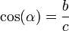
Fig 13. La formula del Coseno

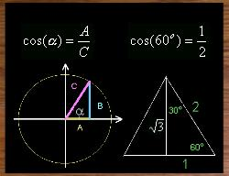
Ejemplo del uso de la Formula Coseno

;inicializo la variable con el valor en grado para averiguar el coseno
n=60
Print "El coseno de " + n + "º es:" + cos(n)
While Not KeyHit(1)
Wend
Ejemplo 18. Ejemplo de coseno.

TAN (número)

Descripción: Esta función devuelve la tangente de un ángulo. La funcion tangente obtiene un angulo y devuelve la relación de dos lados de un triangulo rectángulo. La relación es el resultado de la longitud del lado opuesto al ángulo dividido por el lado adyacente.
Esto es útil por ejemplo para juegos que usan armas donde las balas serán disparadas hacia un barril en un cierto ángulo. Puedes usar el valor Tan en tu formula de potencia/ángulo para ayudar a determinar la trayectoria del disparo.

Sintaxis: TAN (Número)

Parametro: Número= número entero o flotante que representa un valor en grados.
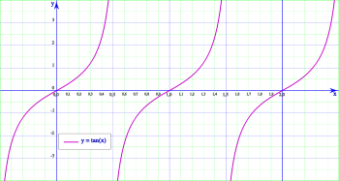
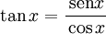
Fig. 14: Gráfico y función tangente

Ejemplo del Uso de la Formula Tangente

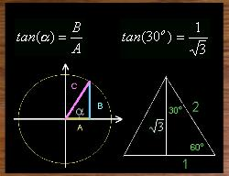

Angulo=30
Print "La tangente del ángulo 1 es: " + Tan(angulo)
WaitKey
Ejemplo 19. Ejemplo de Tangente. El comando Waitkey se utiliza para que al presionar cualquier tecla el programa finaliza.

ASIN (número)

Descripción: Esta función devuelve el arcoseno del parametro especificado. Se utiliza para trasladar los valores de las coordenadas X/Y a ángulos. Recuerda que la pantalla del ordenador usa un eje Y invertido (los valores son mayores cuanto mas abajo estén).

Sintaxis: ASIN (Número)

Parametro: Número= número entero o flotante que representa un radio de la coordenada “Y” al desplazamiento tagencial.

ACOS (número)

Descripción: Esta función devuelve el arcocoseno del parametro especificado. Se utiliza para trasladar los valores de las coordenadas X/Y a ángulos. Recuerda que la pantalla del ordenador usa un eje Y invertido (los valores son mayores cuanto mas abajo estén).

Sintaxis: ACOS(Número)

Parametro: Número= número entero o flotante que representa un radio de la coordenada “x” al desplazamiento tagencial.

ATAN (flotante)

Descripción: Devuelve el ángulo desde el eje x hasta un punto (y,x). Se usa en la trigonometria básica, este comando te permitira derivar un angulo basado en la velocidad X e Y de un objeto en movimiento.

Sintaxis: ATAN(flotante)

Parametro: flotante = punto en valor flotante (grados).

ATAN2 (valorx,valory)

Descripción: Devuelve el ángulo desde el eje x hasta un punto (x,y). Se usa en la trigonometria básica, este comando te permitira derivar un angulo basado en la velocidad X e Y de un objeto en movimiento.

Sintaxis: ATAN2(Flotante)

Parametro: (valorx,valory)

--------------------------------------------------- fin segunda parte --------------------------------

bueno hasta aca dejamos esta segunda parte, ya deberiamos haber afianzado bastante el tema de los bucles, de las sentencias condicionales y de las diferentes estructuras de datos. Vimos una introducción a las funciones matematicas con algunos ejemplos, la idea es poder hacer un pequeño programa que resuelva funciones matematicas cuando terminemos de ver todas las funciones. Vamos a ver que sale... el tema que mas me costo es el de trigonometria, pero esto tambien lo veremos mejor cuando veamos moviemientos de sprite hay veremos la utilidad... nos estamos viendo..saludos!

Alexis!

